
《软件体系结构与设计》实习报告

题目： 第3次上机实验

班级序号： 111161
学生姓名： 王志辰
任课教师： 尚建嘎

中国地质大学信息工程学院软件工程系
2018年10月

一、引言
实验时间：2018年10月23（周一）上午8:00-11:30
实验地点：信息楼 201（软工专业实验室机房）
实验目的：掌握开发、测试、发布、调用Web Service 的基本方法、工具和流程，理解Web Service风格软件架构基本原理、结构和特点。
背景及要求：
现实生活中，存在着大量发送手机短信通知，发送电子邮件消息的系统需求，例如：当你登录阿里云账号时，可以通过手机验证实现账号登入功能。这类通知服务是可以在其他应用程序上重用的功能或模板之一。本实验具体要求如下：
- 结合课堂上讲授的SOA风格以及阿里云的邮件服务，实现一个发送电子邮件消息的Web Service服务，开发语言不限（推荐使用Java）。这个Web Service服务要求实现以下几个基本服务：
- sendEmail(String _url,String _payload) //邮件地址为_url，内容为_payload
- sendEmailBatch(String[] _url,String _payload) //批量发送邮件
- validateEmailAddress(String _url) //验证是否为有效的邮件地址
注：a. 以上三个服务，返回的值为Y或者N。例如在第一个服务中，发送成功则返回Y，发送失败则返回N。
b. 阿里云的邮件推送服务地址 https://dm.console.aliyun.com/
- Architecture of a typical SOAP-based web service

- ValidateEmailAddress方法尽量使用正则表达式完成。

- 编写至少两种版本客户端（例如：网页端、Android客户端、IOS客户端、WinForm、QT等等）均成功调用你编写的邮件推送Web Service，并分析Web Service集中解决远程调用，跨平台调用，跨语言调用所带来的好处及不足。
- 结合上述实例，从软件体系结构风格的角度分析Web Service风格的主要构件和连接件?
提示：可参考课堂上讲授的“两层C/S结构”风格
基本构件：
• 数据库服务器：存放数据的数据库、负责数据处理的业务逻辑；
• 客户机应用程序：
• GUI：用户界面
• 业务逻辑：利用客户机上的应用程序对数据进行处理；
连接件：经由网络的调用-返回机制或事件机制。
•客户机<->服务器：客户机向服务器发送请求，并接收返回结果。
- 试着给出上述实例的软件架构图。

二、实验设计

2.1 系统需求
环境需求：
因本软件支持交叉编译，在所有x86平台下测试通过
功能需求：
- sendEmail(String _url,String _payload) //邮件地址为_url，内容为_payload
- sendEmailBatch(String[] _url,String _payload) //批量发送邮件
- validateEmailAddress(String _url) //验证是否为有效的邮件地址
注：a. 以上三个服务，返回的值为Y或者N。例如在第一个服务中，发送成功则返回Y，发送失败则返回N。

2.2 架构设计

REST风格：
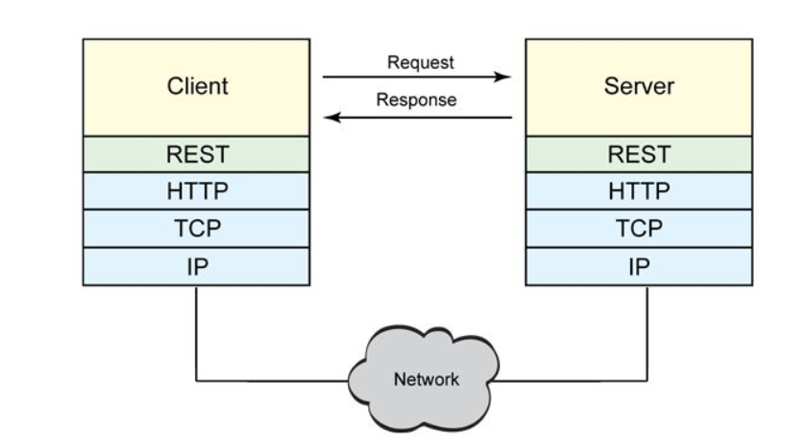
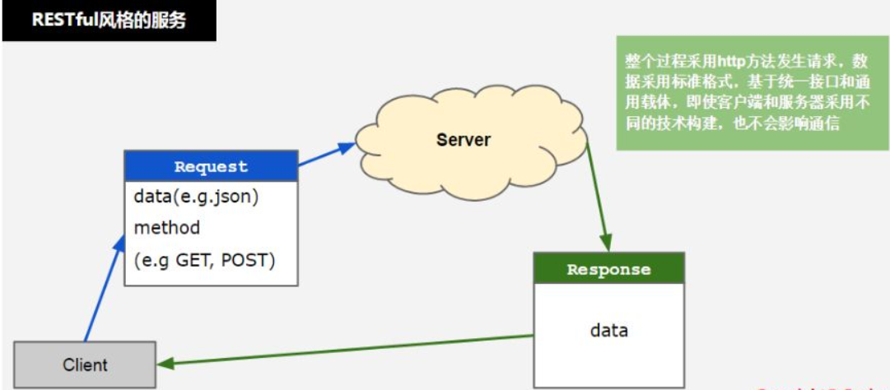
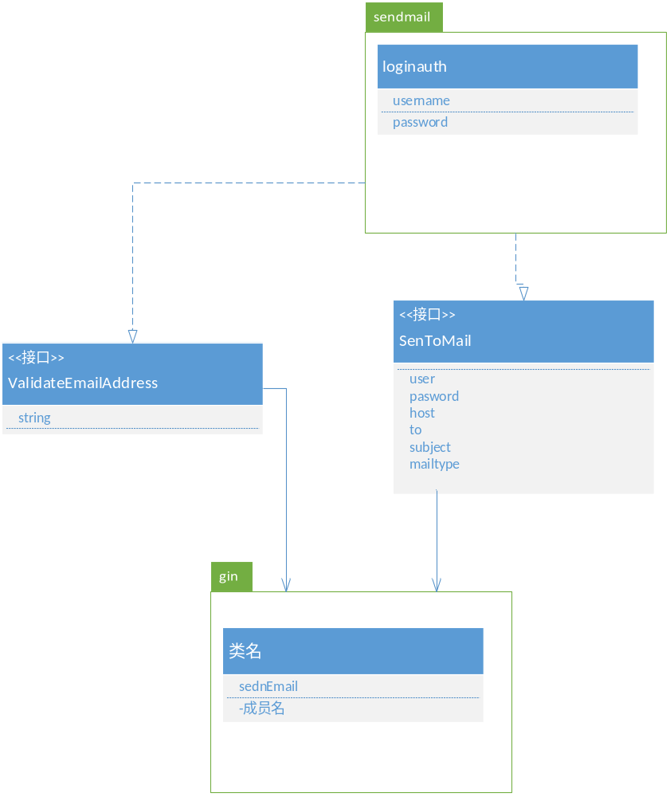

前端：
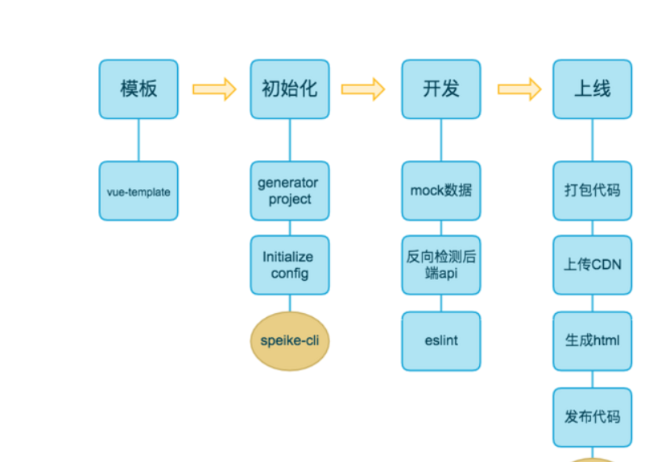
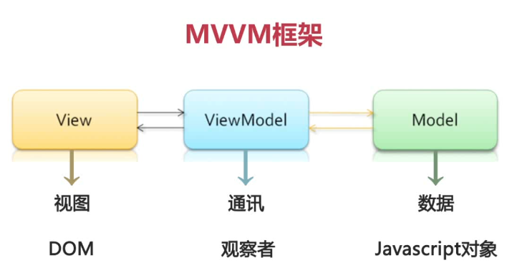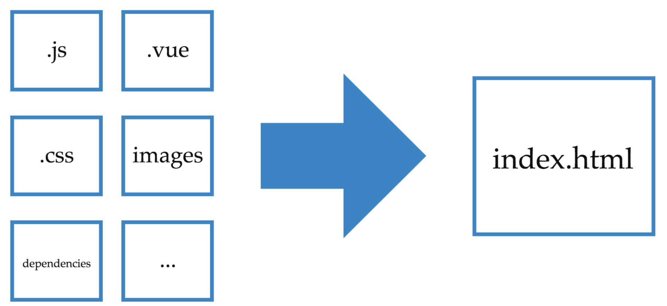
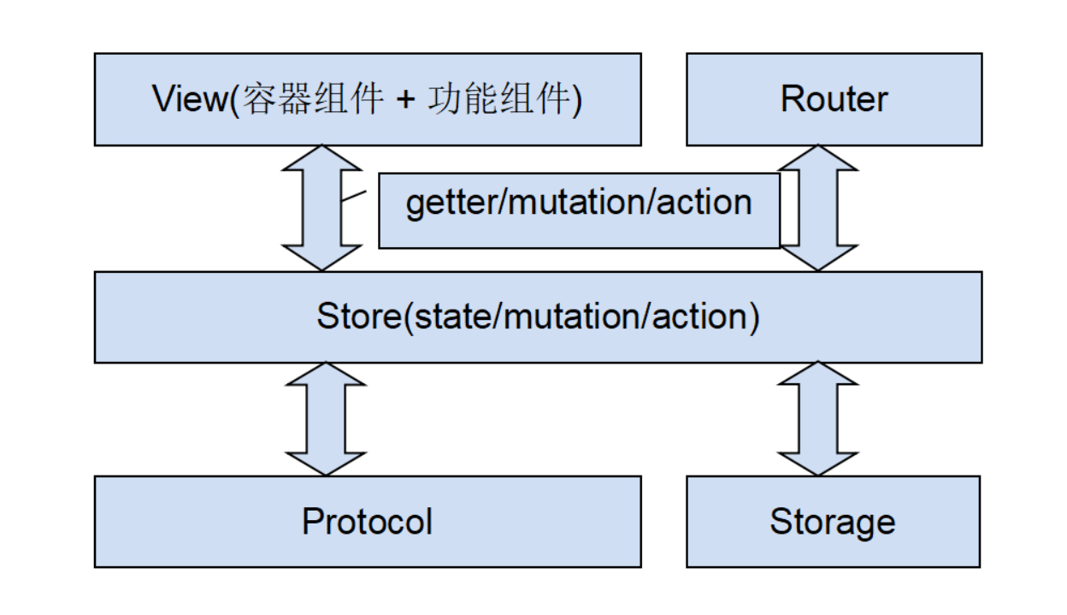

2.3 接口设计

使用Restful风格API进行数据交互
type MailDetial struct {
MailAddress []string `json:"mail_address"`
Subject string `json:"subject"`
Body string `json:"body"`
MailType string `json:"type"`
}

三、实验过程

3.1 软件实现
func SendToMail(user, password, host string ,to []string, subject, body, mailtype string,) error {
//hp := strings.Split(host, ":")
auth := LoginAuth(user, password)
//auth := smtp.PlainAuth("", user, password, hp[0])
var content_type string
if mailtype == "html" {
content_type = "Content-Type: text/" + mailtype + "; charset=UTF-8"
} else {
content_type = "Content-Type: text/plain" + "; charset=UTF-8"
}
msg := []byte("To: " + strings.Join(to,";") + "\r\nFrom: " + user + "\r\nSubject: " + subject + "\r\n" + content_type + "\r\n\r\n" + body)
err := smtp.SendMail(host, auth, user, to, msg)
return err
}

func ValidateEmailAddress(to string) bool {
r, _ := regexp.Compile(`^[A-Za-z\d]+([-_.][A-Za-z\d]+)*@([A-Za-z\d]+[-.])+[A-Za-z\d]{2,4}$`)
result := r.MatchString(to)
if result {
return true
}
return false
}

3.2 实验环境
操作系统：
Linux 4.14.78-1-MANJARO
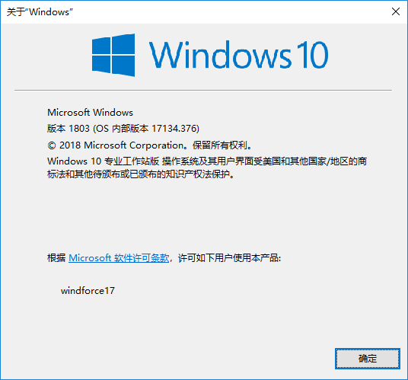
语言：
Go，ES6，HTML
IDE & 编辑器：
Vscode goland
工具：
命令行，wireshark

3.3 实验步骤
架构设计，开发、测试、发布。

四、实验评价

4.1 实验结果

Web端：

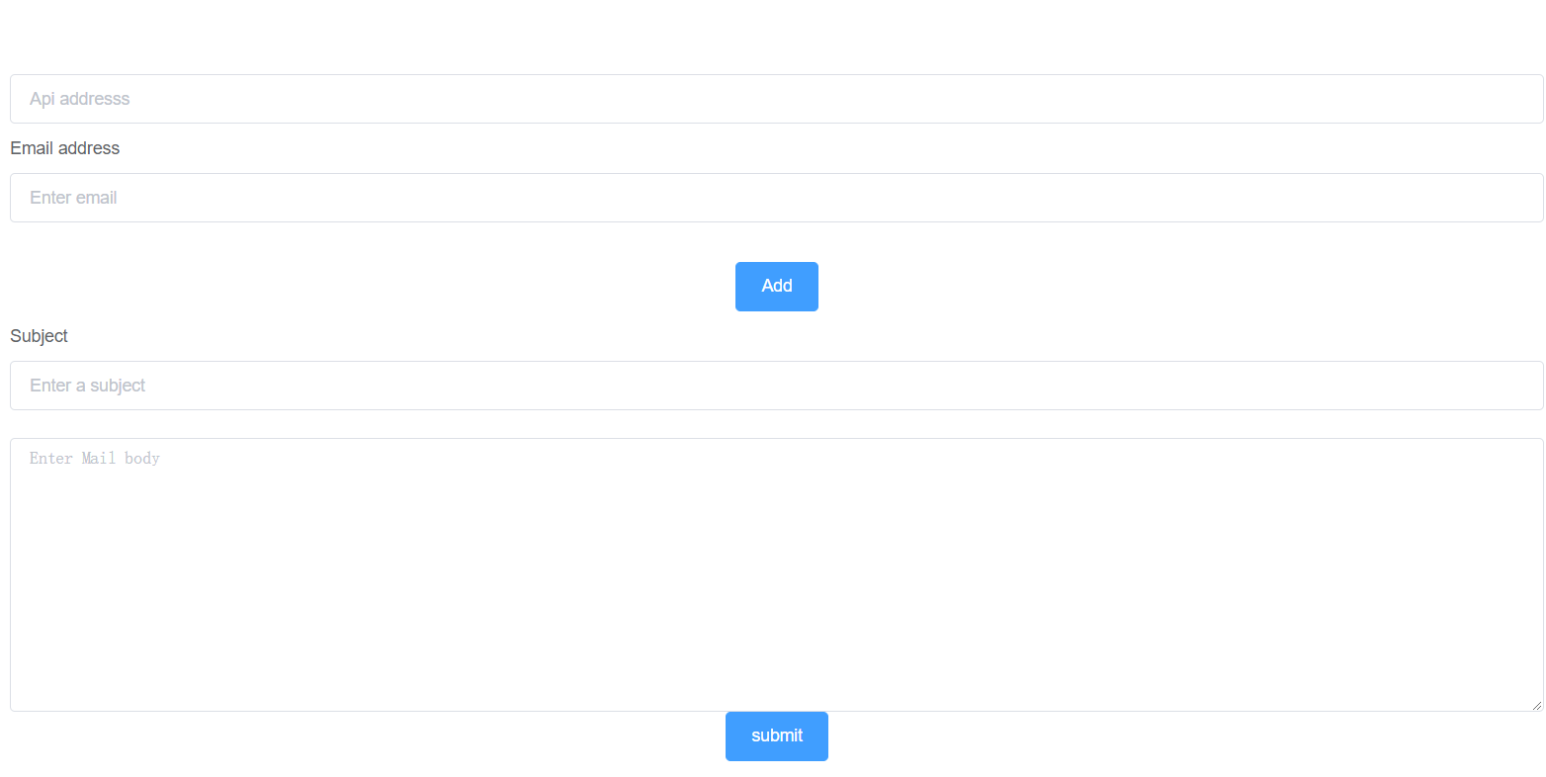

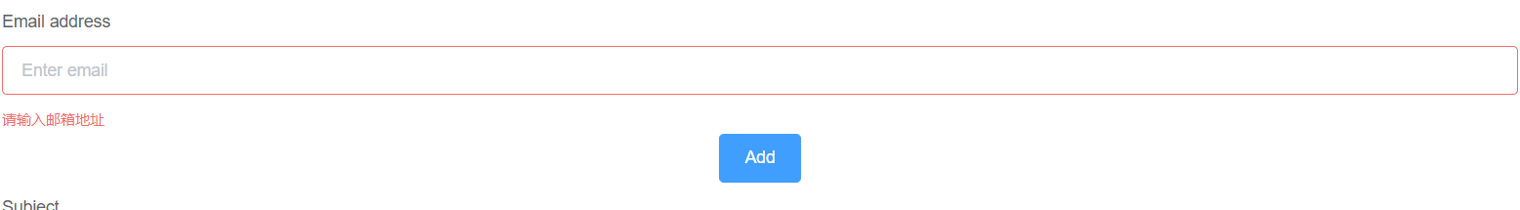

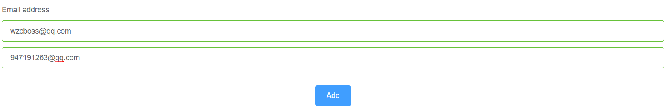

发送失败时：

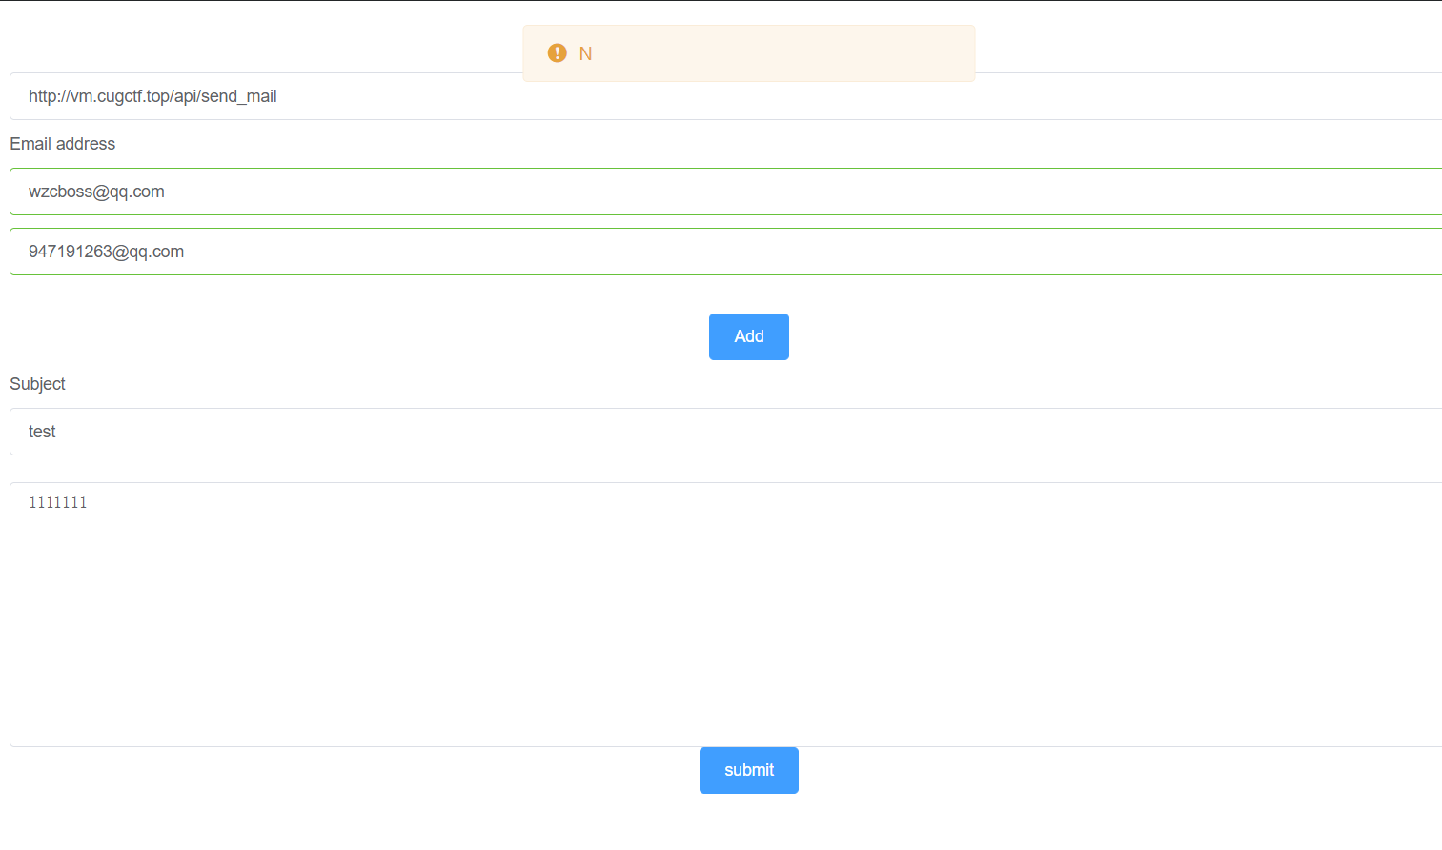

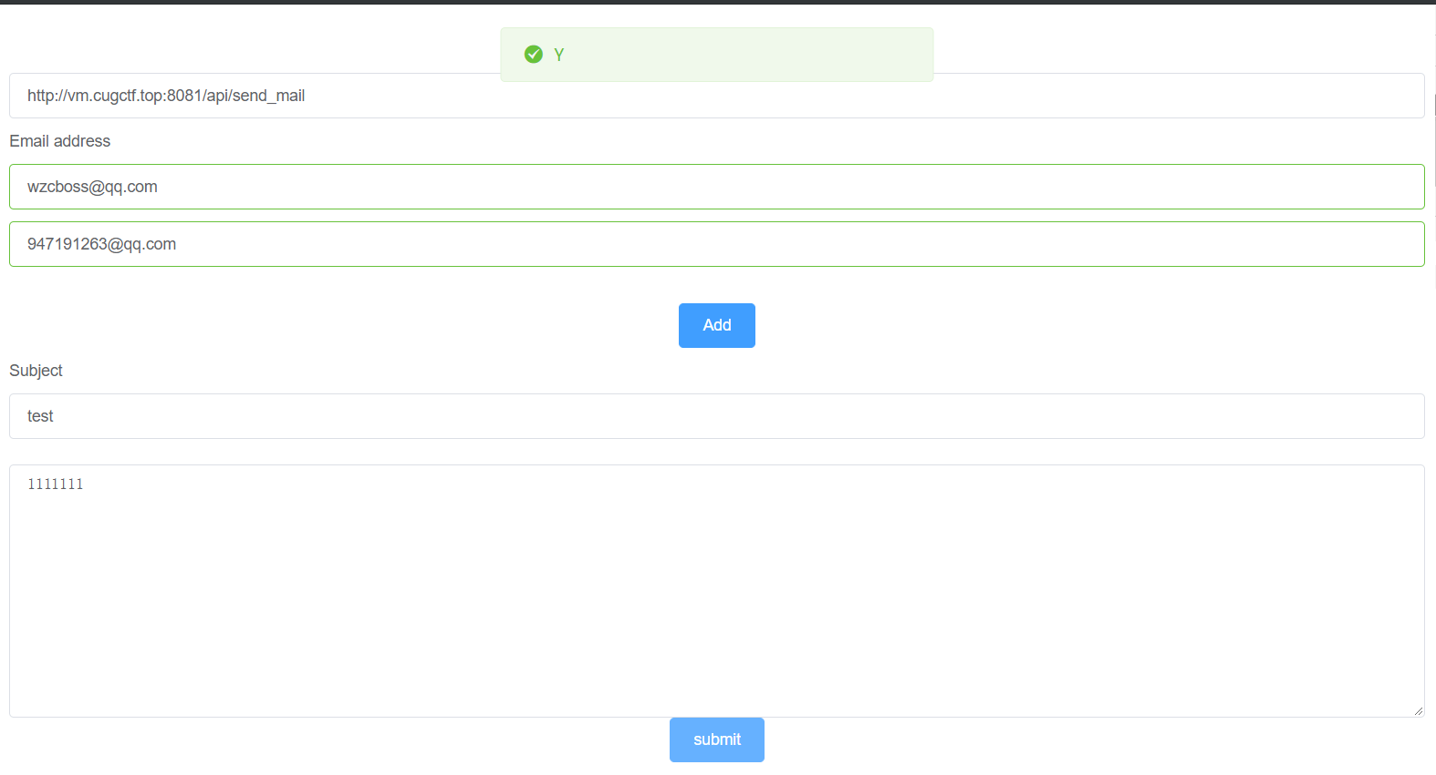

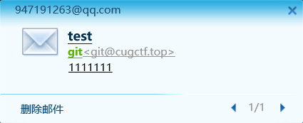

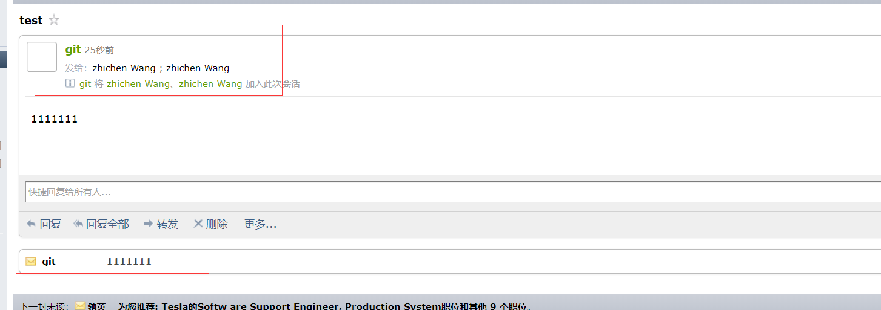

桌面端：

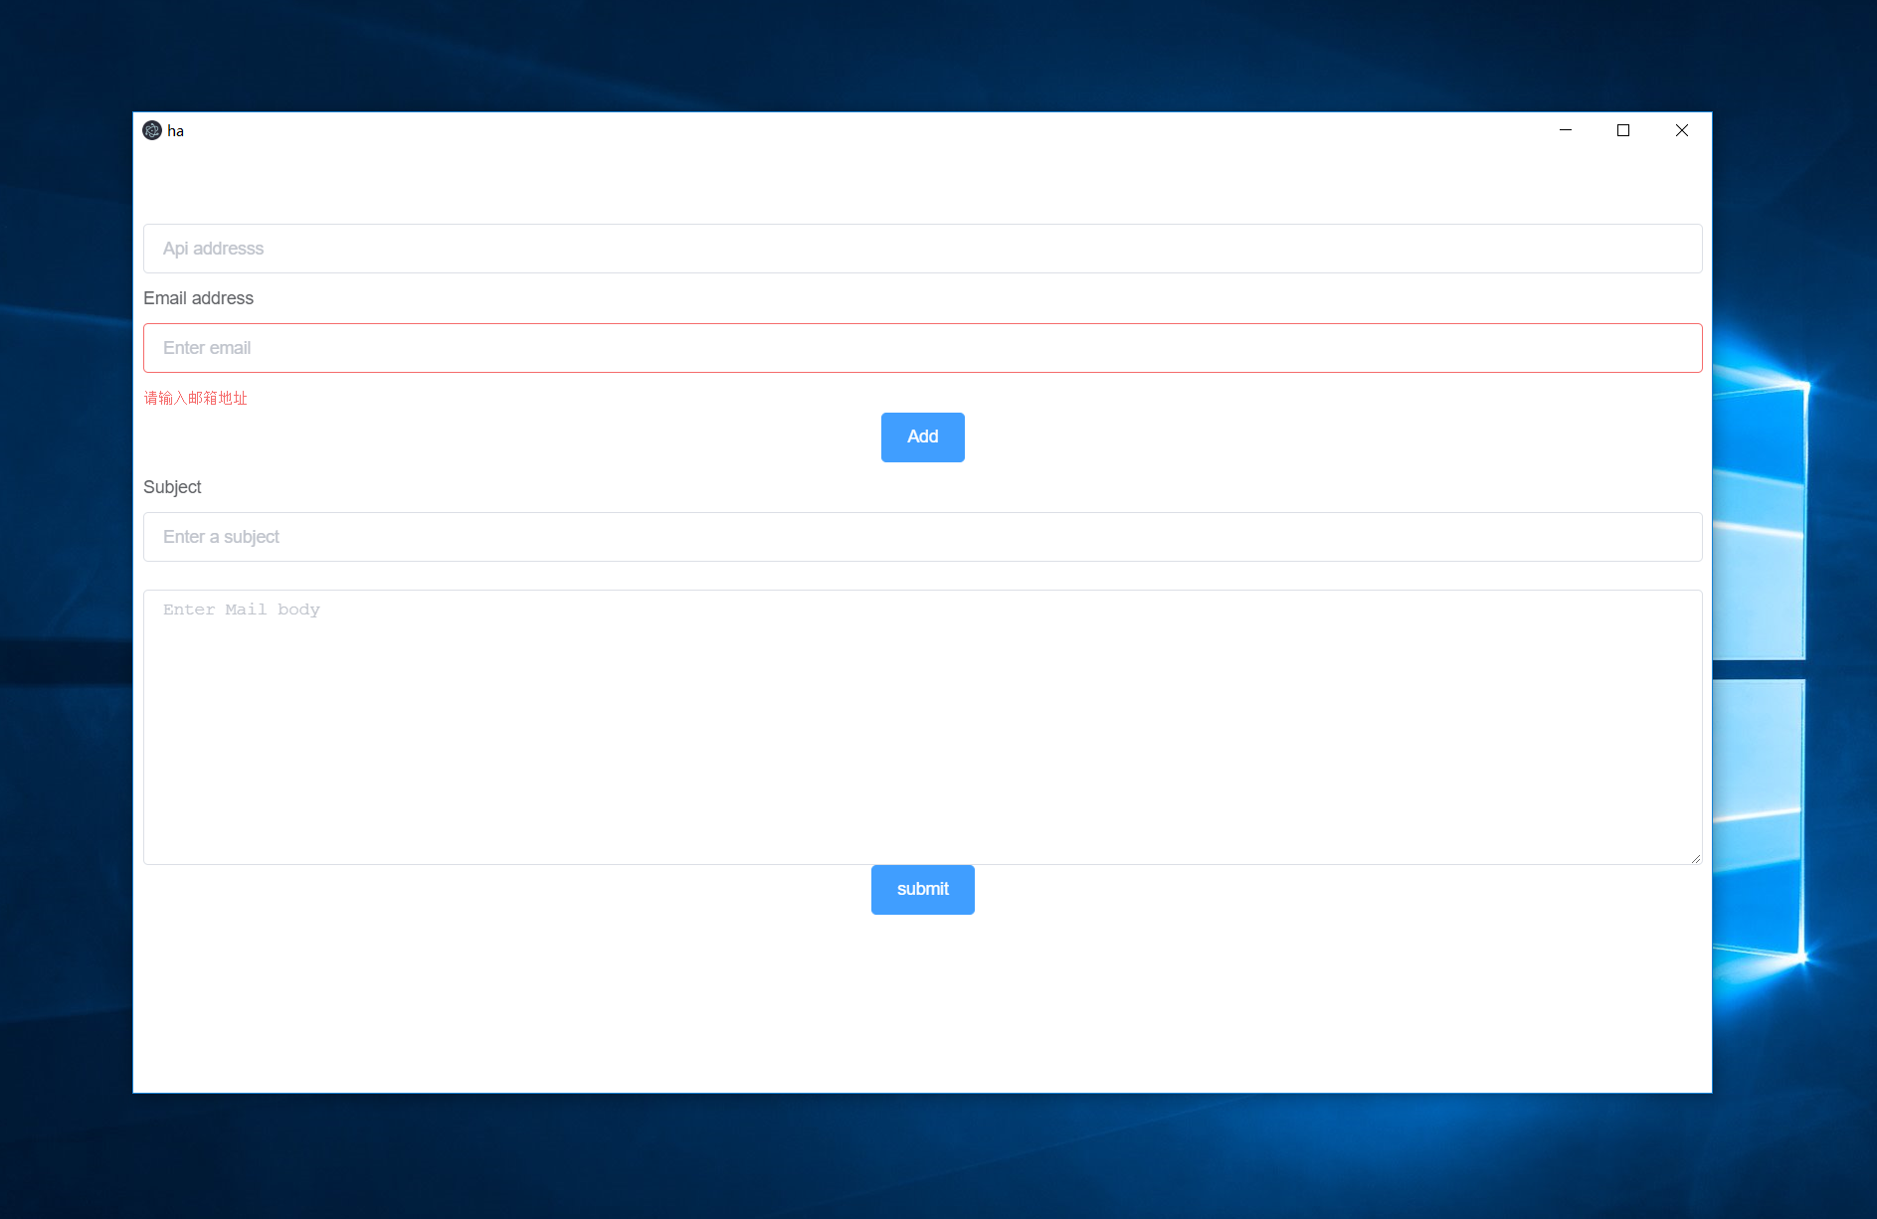

4.2 结果分析
达到了预期目标

五、总结
如：
前后端分离架构
后端专注于：后端控制层（Restful API） & 服务层 & 数据访问层；
前端专注于：前端控制层（Nodejs） & 视图层
AJAX技术

使用 JavaScript 向服务器提出请求并处理响应而不阻塞用户！核心对象XMLHTTPRequest。通过这个对象，JavaScript 可在不重载页面的情况与 Web 服务器交换数据，即在不需要刷新页面的情况下，就可以产生局部刷新的效果
REST风格API

REST本质上是使用URL来访问资源的一种方式。众所周知，URL(Uniform Resoure Locator:统一资源定位器)就是我们平常使用的请求地址了，其中包括两部分：请求方式与请求路径，比较常见的请求方式是GET与POST，但在REST中又提出了几种其它类型的请求方式，汇总起来有六种：GET、POST、PUT、DELETE、HEAD、OPTIONS。

REST是一个无状态的架构模式，因为在任何时候都可以由客户端发出请求到服务端，最终返回自己想要的数据，当前请求不会受到上次请求的影响。也就是说，服务端将内部资源发布REST服务，客户端通过URL来定位这些资源并通过HTTP协议来访问它们。
通过CORS 解决跨域访问
CORS全称为Cross Origin Resource Sharing（跨域资源共享），服务端只需添加相关响应头信息，即可实现客户端发出AJAX跨域请求。
CORS技术非常简单，易于实现，目前绝大多数浏览器均已支持该技术（IE8浏览器也支持了），服务端可通过任何编程语言来实现，只要能将CORS响应头写入response对象中即可。

参考文献：
https://cn.vuejs.org/
https://vuex.vuejs.org/
https://router.vuejs.org/
https://golang.org/
https://golang.org/pkg/
https://github.com/gin-gonic/gin
https://gin-gonic.github.io/gin/
https://www.npmjs.com/
https://nodejs.org/en/docs/
https://webpack.js.org/concepts/
https://cli.vuejs.org/zh/guide/cli-service.html
http://element-cn.eleme.io/#/zh-CN

附件：
[对于某些不宜放在正文中，但又具有参考价值的内容可以编入实践报告的附录中，如核心代码、大量的图表等]

